当前在PlayerController中给UI进行初始化的方式是
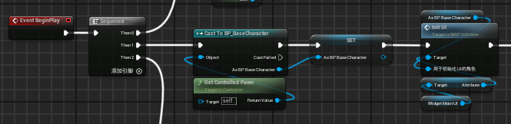
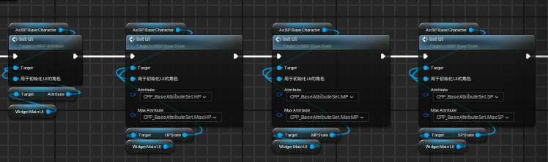
我们使用的WBP_MainUI，本身也只会体现单一英雄的相关属性。我们可以在MainUI中创建一个变量用来存储这个角色，并在MainUI中实现InitUI函数，这样就可以不在PlayerController中管MainUI中的子UI，而只在MainUI中实现子UI的初始化
同时，UI改值的广播也可以在WBP_MainUI中实现。
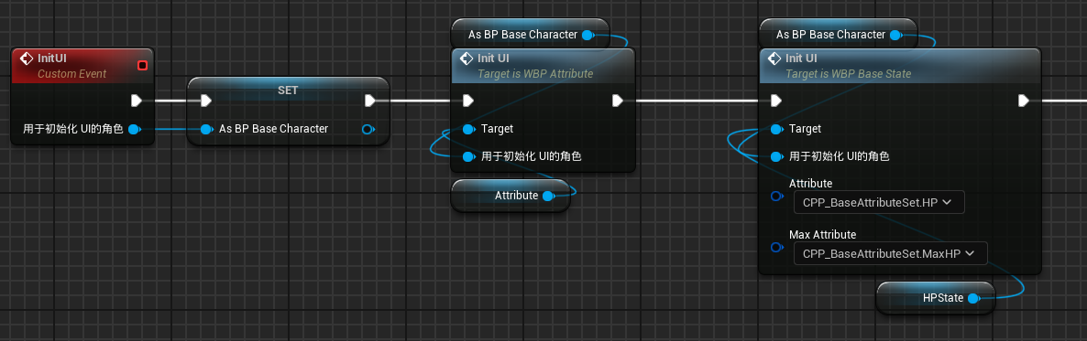
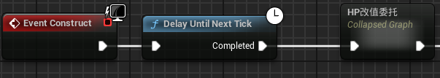

在BP_BaseGameMode中实现记录对局时间功能，并将对局时间显示到屏幕上。
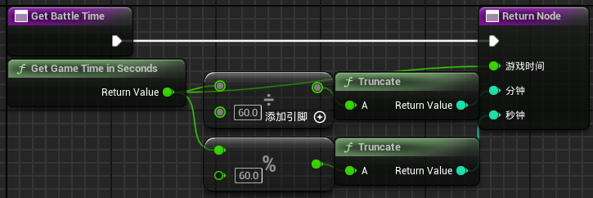
在WBP中
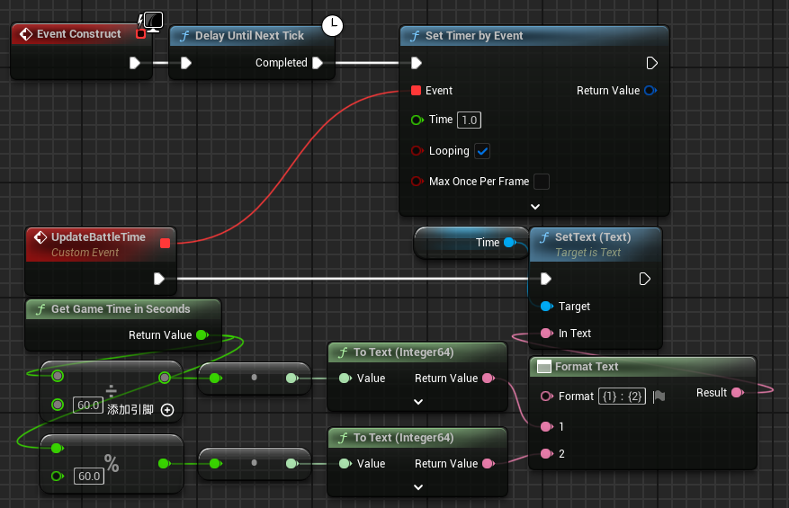

技能重置
CHR_Xie的一技能是日炎，现在将日炎的技能放到装备上当做被动技能，给Xie的一技能设计为给周围敌方单位造成一次伤害和击退。
设计EQP_DarkAxe，
属性为GE_EQP_DarkAxe_Attribute
创建被动技能EQP_DarkAxe_GA_Passive
通过技能消耗创建GE_Effect，同时创建GC负载到GE上。
这里的GE_Effect，资产标签应该赋值。不需要修饰符和执行。绑定上GC即可。
创建GE_Damage，实现给周围单位造成伤害。GE_Damage是实时的持续时间策略。
给EQP_DarkAxe加上SphereCollision，设置成合适的大小

然后是被动技能的具体实现
这里需要注意，不能使用原Skill1的节点。因为原来的思路是使用CHR的Collision的OnComponentBeginOverlap来提供数据，但是在装备的逻辑上，我们应该使用装备的碰撞体，而不是CHR的碰撞体，而我们是将GA提供给CHR来进行使用，所以GA没有得到EQP的能力。
这里当然可以用MultiSphereTraceByChannel或ForObject节点。这只提供这个思路。
这里我们就要使用Event来发送信息。创建Tag，路径为EquipmentAbility. Passive.DarkAxe.Event.AddUnique和EquipmentAbility.Passive.DarkAxe.Event.Remove

首先在GA_Passive中，创建变量“周围的Character单位”，并在BaseEquipment中创建变量“拥有者”，变量类型位AC_EquipmentSystem
（每次更新装备时都会刷新拥有者变量）
回到EQP，我们在EQP里面Send 消息。这里SendGameplayEvent节点的Actor应该是Char而不应该是EQP本身。这个Actor必须是当前技能的拥有者。
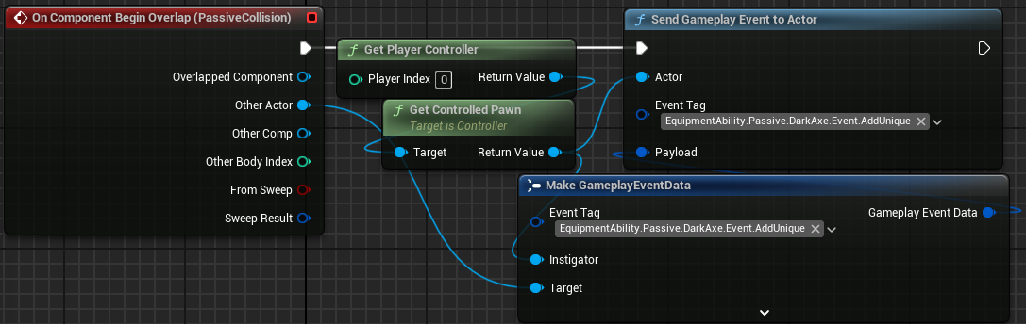
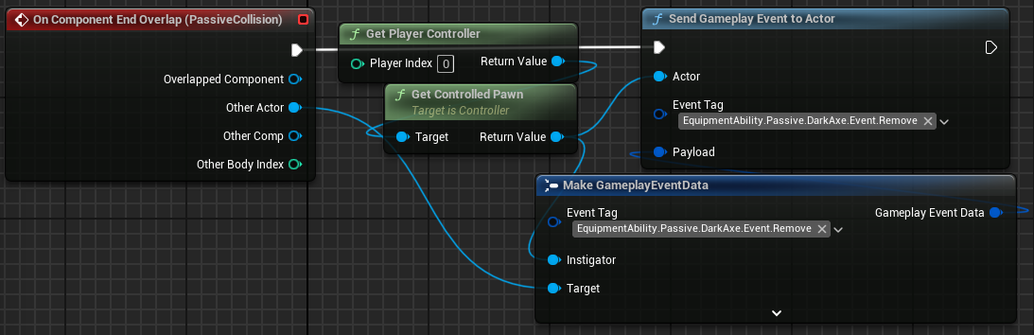
（EndOverlap加一个Delay到下一帧）
回到GA，接受信息，并将收到的Target存到数组中
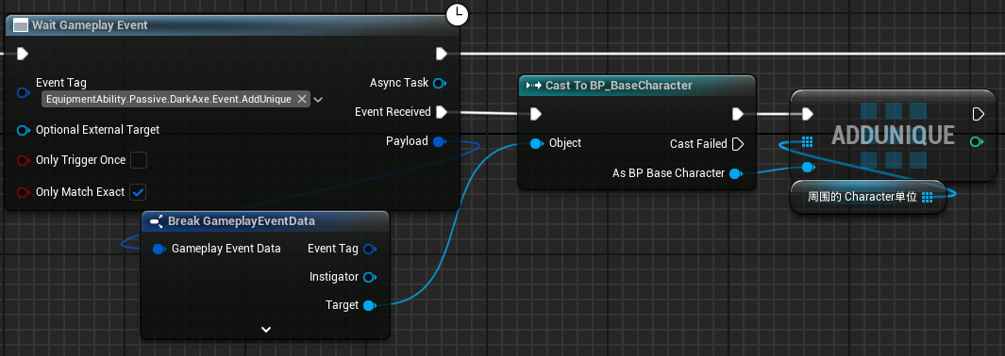
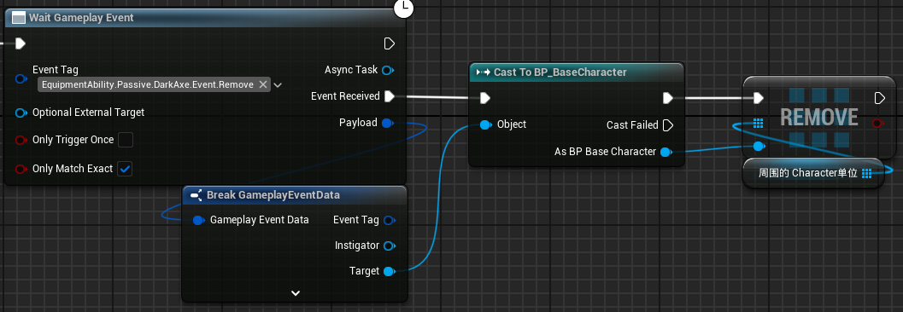
最后就是应用伤害。
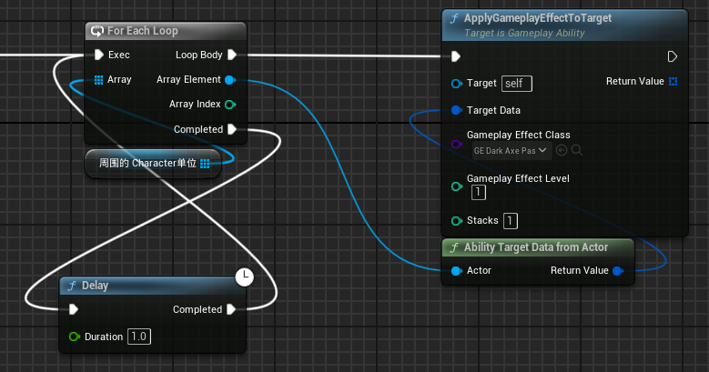

增加伤害飘字
为了实现伤害时飘字，我们需要实现OnDamageOccured事件分发器，在AssignHPChangeEvent触发时进行触发。
在BP_BaseCharacter中，创建事件分发器OnDamageOccured。先不区分物理伤害和魔法伤害。EventBeginPlay时，将HPChangeEvent绑定上OnDamageOccured的调用。
但是转念一想，事件分发器不能传递参数，除非进C++来实现，但是这样又麻烦。所以用老套的笨办法：就在CteateWidget的时候通过WBP的某个生成时公开的变量进行参数传递就行了。

创建WBP_DamageShow。打开蓝图，添加一个画布面板和一个文本（通用），将文本放到画布面板左上角锚点的位置，让锚点处于文本块中心，在细节中设置对齐为（0.5，0.5）。在预览的右上角将“填充屏幕”改为“屏幕上所需”，这样数字就会在角色正中间显示出来
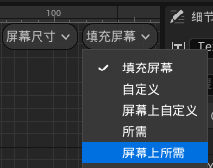
将文本的内容给一个数字，选为居中对齐，将“插槽（画布面板槽）--大小到内容”勾选，选择“外观--字体--轮廓设置”，给字体一个描边（轮廓）。然后勾选“是变量”，将文本块的名称改为DamageShow。
接下来进入事件图表，当Event Construct时，我们要对DamageShow进行设置文本（文本），即
InText表示设置什么样的文本。这样在运行的时候就会将InText内容替换为Target里原本的内容。我们要给他传递一个int型变量，在我的蓝图中进行设置，该变量类型为int，命名为伤害值，可编辑实例生成时公开。
在设置文本后，在延迟一段时间后，需要从父项中移除，即
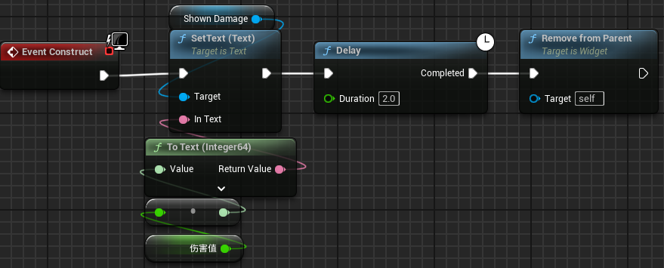
然后在BP_BaseCharacter蓝图中，在HPChangeEvent后，我们CreateWidget。在选好DamageShow控件时，因为DamageShow蓝图中的ShownDamage勾选了“生成时公开”，所以这里的CreateWidget节点会有一个ShownDamage形式参数，将EventAnyDamage的Damage返回值赋值给ShownDamage即可（如果没显示ShownDamage参数，应该是控件蓝图没有编译）。CreateWidget后将其Add to Viewport。此时进入游戏攻击到敌人时，应当会在视口最左上角有部分数字显示。现在我们只需要让数字通过设置视口中的位置显示到与怪物对应的位置，即
Set Position in Viewport节点
//在视口中设置控件位置
//目标是用户控件
//Cosmetic.This event is only for cosmetic,non-gameplay actions.
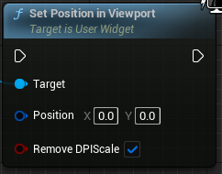（注意，屏幕缩放会影响坐标，也就是DPI的问题。该节点提供了Remove DPIScale参数来解决这个问题）
Position参数为Get a reference to self的Get Actor Location在将场景投射到屏幕上后的屏幕的返回值，即
Project World to Screen节点
//将给定的3D场景空间点转换为其2D屏幕空间坐标
//目标是Gameplay静态
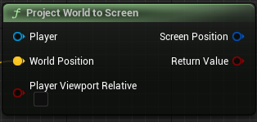
Player为GetPlayerController。此时攻击到敌人时就会在怪物的位置生成一个数字。
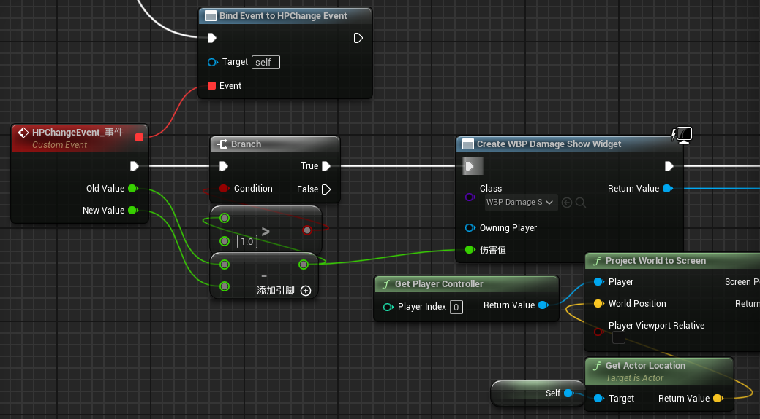
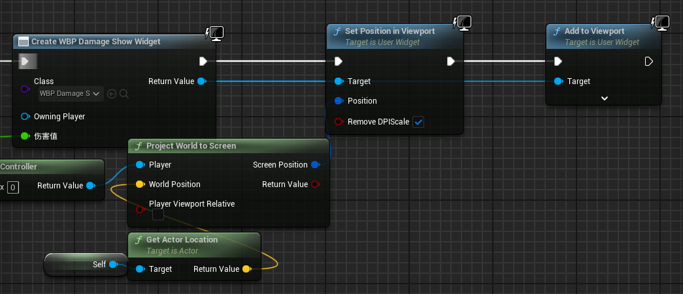

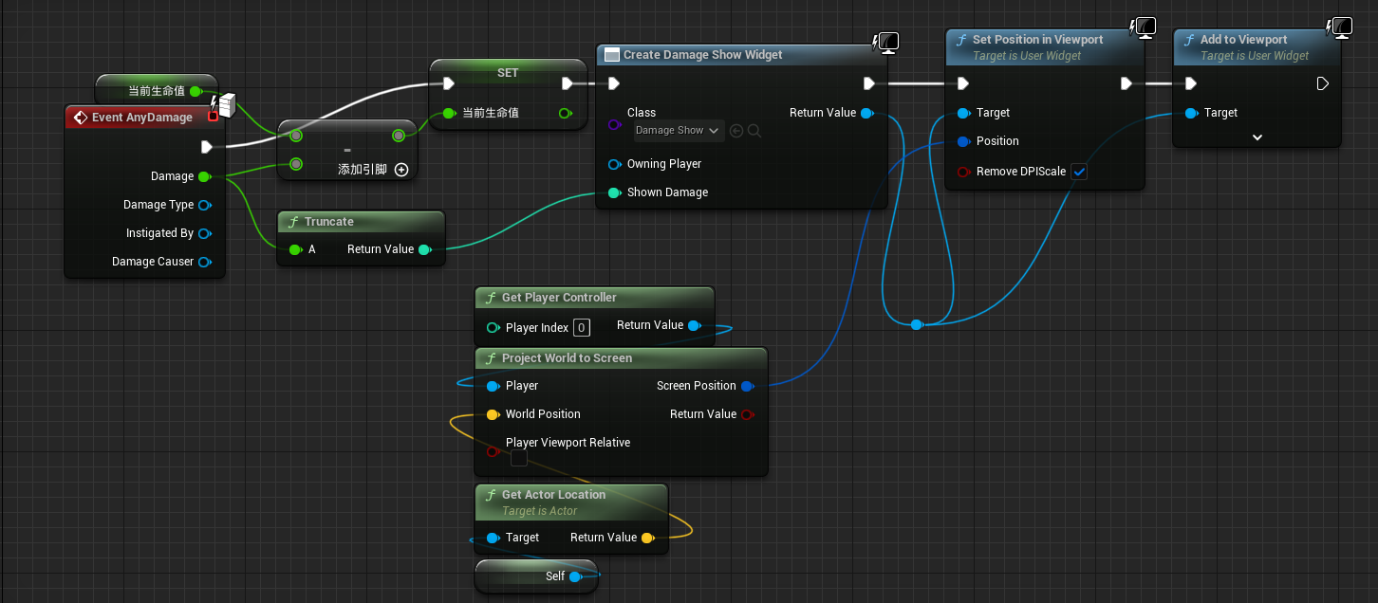
但是这个数字并不会跟随怪物位置移动。我们也不需要让他跟随怪物位置移动，让他在产生后自动上漂并逐渐消失即可。这里我们要回到DamageShow控件蓝图中，在设计器中创建动画，命名为Floating，轨道跟踪为文本组件。我们将在Floating动画中实现文字的向上飘和渐消失。添加“渲染不透明度”的内容动画和“渲染变换”中的“变换”
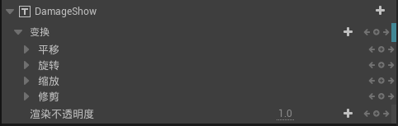
一共两帧，第一帧不进行任何设置，在第二秒的那一帧设置为不透明度为0，将变换的平移设置为Y向上移动一段距离（当然想设置缩放等可以自行设置）
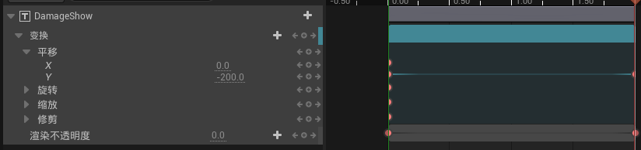
然后进入图表界面，在SetText（Text）之后进行Floating动画的PlayAnimation（找Floating动画在变量中找），即可完成效果
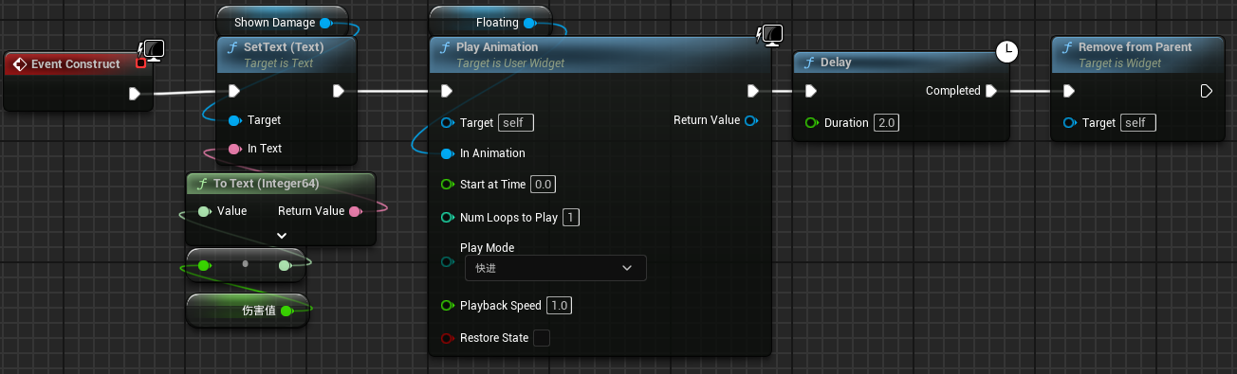

装备DarkAxe被动技能更新
按照往常，特效应当是在GC中实现。
但是当我们的装备取消购买时，会销毁这个技能。如果把GC绑定在GE上，这个持久的特效并不会因为技能GA的取消进而取消他的的开销GE。
所以我们在GA中SpawnEmitter，并在技能结束的时候DestroyComponent。

